CARACTERISATION DES FLUX Information

# La chaine d’information

La chaine d’information permet **d’acquérir** des informations issues du système ou de l’extérieur, de les **traiter** et de les **communiquer** sous formes d’ordres à la chaine de puissance ou sous forme d’informations destinées à l’extérieur.

**ACQUERIR, TRAITER et COMMUNIQUER**

Les blocs de cette chaine sont :

**MO**

Ordre

**ACQUERIR**

**TRAITER**

**COMMUNIQUER**

**ALIMENTER**

**DISTRIBUER**

**CONVERTIR**

**TRANSMETTRE**

**Action**

Informations destinées à d’autres systèmes et interfaces H/M

Grandeurs physiques à acquérir

Informations issues d’autres systèmes et interfaces H/M

**MO + VA**

Energie d’entrée

(Chaîne directe)

Energie de retour

(Chaîne inverse)

**Chaîne d’information**

**Chaîne de puissance**

**H/M :** Homme/Machine

**MO** : Matière d’œuvre

**VA** : Valeur Ajoutée

Exemple 1 :

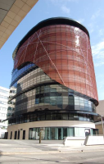

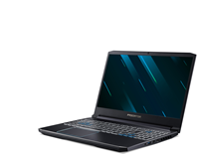La station météo installée sur la tour ELITHIS

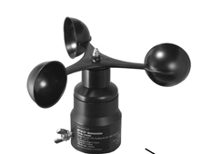

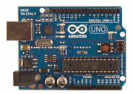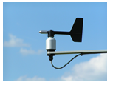

Carte Arduino UNO

Girouette

LEDS

PC

Anémomètre

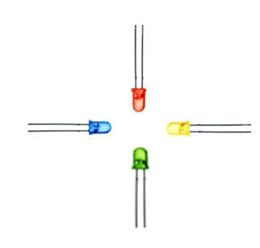

O E

N

S

*Sens et Vitesse du vent sous forme de graphe*

*Led allumée en fonction de la position*

TRAITER

ACQUERIR

COMMUNIQUER

*Position en fonction du sens du vent*

*Vitesse de rotation de l’anémomètre*

-PC

-LEDS

-Carte Arduino UNO

-Girouette

-Anémomètre

Exemple 2 :

Console d’affichage du VAE

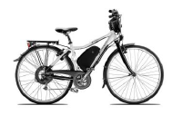

*Appui sur une touche de la console*

*Vitesse de rotation du moteur*

COMMUNIQUER

TRAITER

ACQUERIR

*Vitesse du vélo*

*Visualisation de la touche appuyée*

-Afficheur

-Micro controleur

-Capteur d’effort

-Capteur de vitesse

-Touches consoles

Application 1 :

Un smartphone comporte de nombreux capteurs intégrés. Nous allons faire l’étude du capteur d’orientation de l’appareil afin d’étudier la fonction boussole.

Les informations issues du capteur seront traitées par le CPU (Central Processing Unit) du smartphone pour ensuite être affichées sur l’écran.

***Ecrire la chaine d’information d’après les données précédentes.***



# La fonction Acquérir

Pour **réaliser** la **fonction acquérir**, on fait appel à des **interfaces Homme-Machines** ou à des **capteurs**. Ces **interfaces** permettent à l’utilisateur de **donner des consignes** au système.

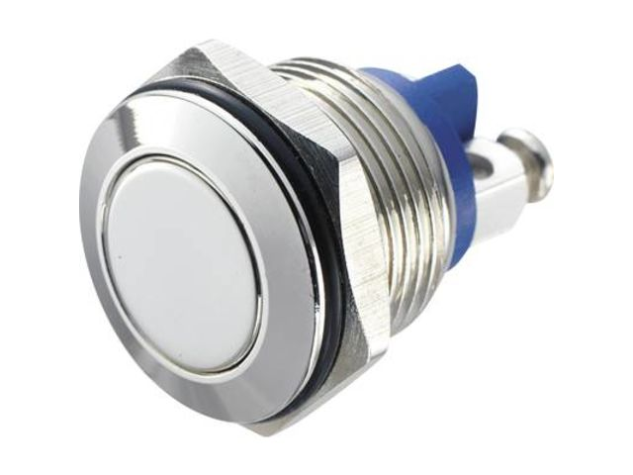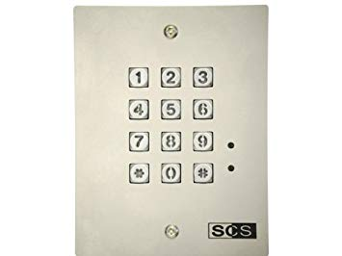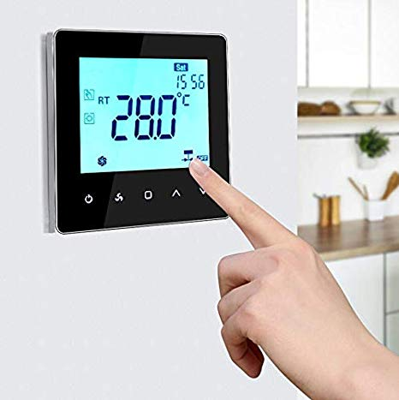

**Bouton poussoir Clavier Ecran tactile**

Les **capteurs** transforment l’état **d’une grandeur physiqu**e observée en **une grandeur utilisable**.

La **grandeur à mesurer** peut-être toute **grandeur physique** ou **chimique** telle que l’accélération, le **couple**, la **densité**, la **fréquence**, **l’intensité lumineuse**, la **masse**, la **tension**, la **vitesse**……

Application 2 :

***Compléter le tableau suivant en indiquant la grandeur à mesurer en fonction des applications proposées***

|  |  |
| --- | --- |
| **Utilisation** | **Grandeur à mesurer** |
| Régulation du chauffage dans une maison |  |
| Radar routier |  |
| Radar de recul automobile |  |
| Allumage/Extinction de l’éclairage public |  |

Le **signal de sortie du capteur** peut prendre plusieurs formes **: logique, analogique et numérique**

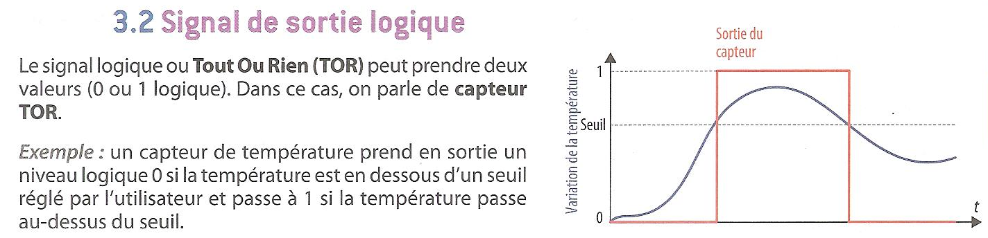

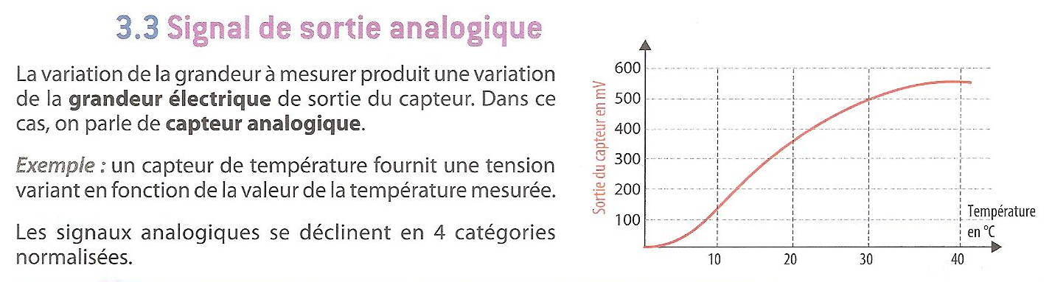

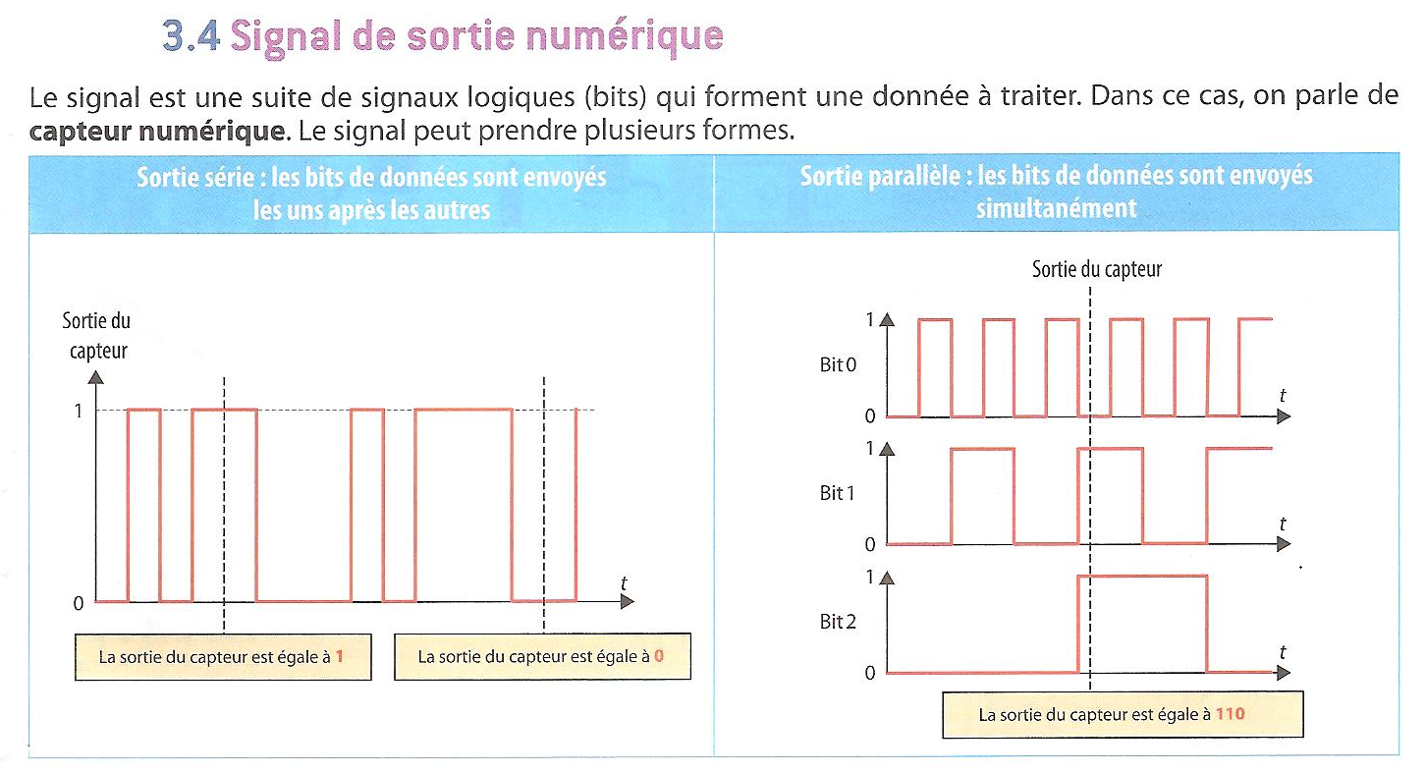

Application 3 :

***Répondre aux questions***

1-Pour détecter le passage d’une personne, on décide d’utiliser un capteur TOR. Quel est le type de signal issu de ce capteur ?

2-Quelles valeurs peut prendre ce signal ?

3-La sortie 0-10V d’un capteur de vitesse a les caractéristiques suivantes : 0V pour 0 km/h et 10V pour 130 km/h. A quelle vitesse correspond une tension de sortie du capteur de 6,93V ?

# La fonction Traiter

Il existe deux façons principales pour réaliser la fonction Traiter : le **traitement câblé** et le **traitement programmé**.

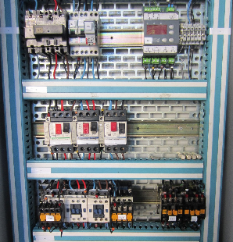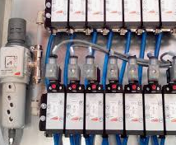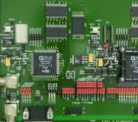Le **traitement câblé** est réalisé en reliant entre eux des éléments électriques, électroniques ou pneumatiques. La structure est figée et est réservée pour les systèmes simples et non évolutifs.

Câblage électrique Câblage électronique Câblage pneumatique

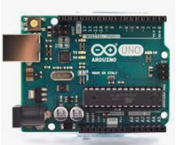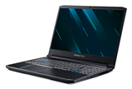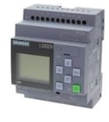Le **traitement programmé** est réservé aux systèmes plus complexes, ou évolutifs, ou nécessitant une taille réduite. Les composants utilisés sont programmables.

Microcontrôleur automate programmable ordinateur programmable

Le traitement est réalisé à l’aide d’un programme que l’on peut modifier ou faire évoluer facilement. La programmation consiste à décrire le comportement d’un processus. On distinguera deux types de comportements que l’on nommera logiques : logique combinatoire et logique séquentielle.

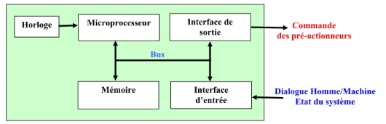

Programme

# La fonction Communiquer

La fonction communiquer intègre deux parties :

-**Restituer les informations** vers l’utilisateur ou vers la chaîne d’énergie pour la piloter

-**Communiquer vers l’extérieur**

*Restituer les informations :*

Les informations directement exploitables et fournies par la partie TRAITER sont restituées sous forme logique, analogique (son, commandes pour la chaîne d’énergie…) ou numérique (écran LCD, …)

*Communiquer vers l’extérieur :*

Il permet de rendre les systèmes communicants, d’échanger des données, de diagnostiquer et de commander à distance. Les informations à communiquer sont de nature **numérique** et peuvent être transmises par différents types de **bus** (I2C, CAN…), **réseaux filaires** (éthernet…) ou **réseaux sans fil** (bluetooth, zigbee, wiwfi…)